AWS CLI
- Instalación de AWS CLI
Instalamos el cliente:
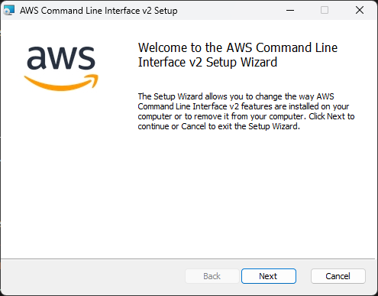
Desactivamos la necesidad de firmar los scripts para ejecutarlos:
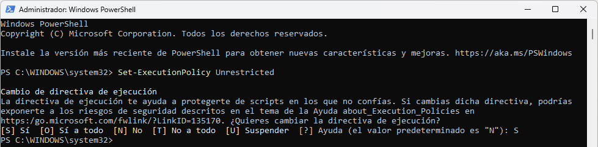
Comprobamos que se haya instalado correctamente y la versión:
- Configuración AWS CLI
Ejecutamos “aws configure” para acceder a la configuración:
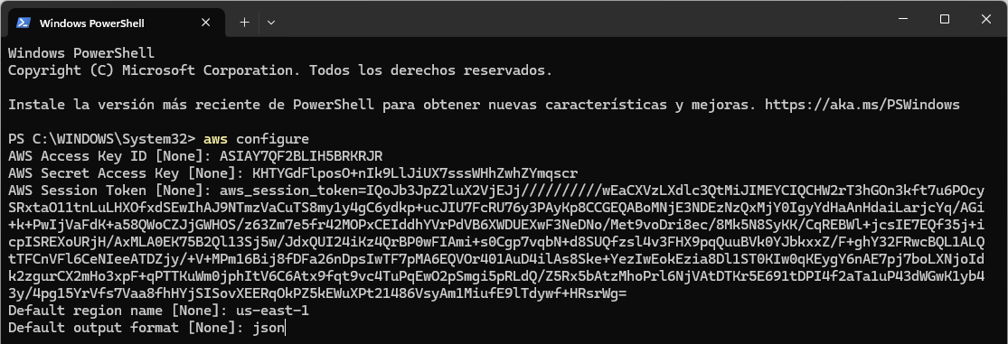
Copiamos las credenciales de estudiante:
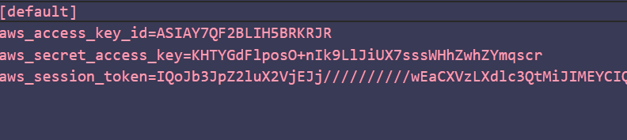
Comprobamos que funciona correctamente:
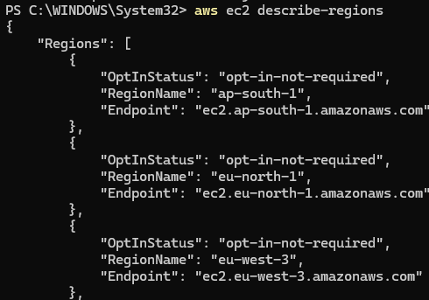
- Uso de AWS CLI
Mostramos todas las instancias:
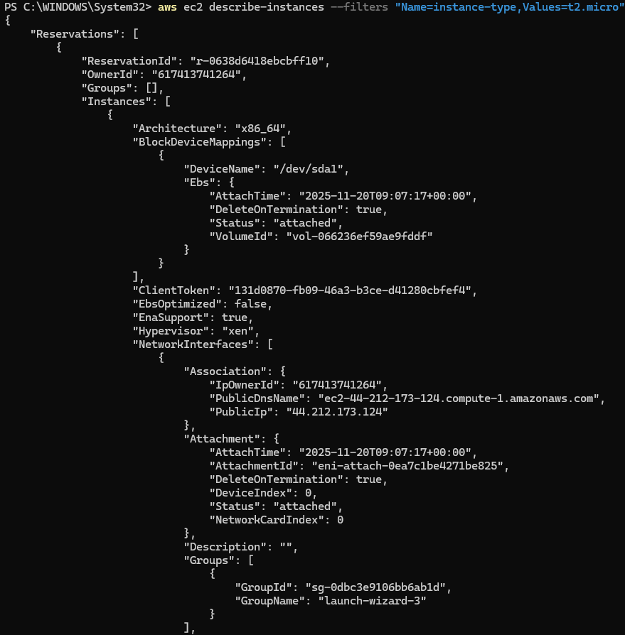
Mostramos todas las imágenes:
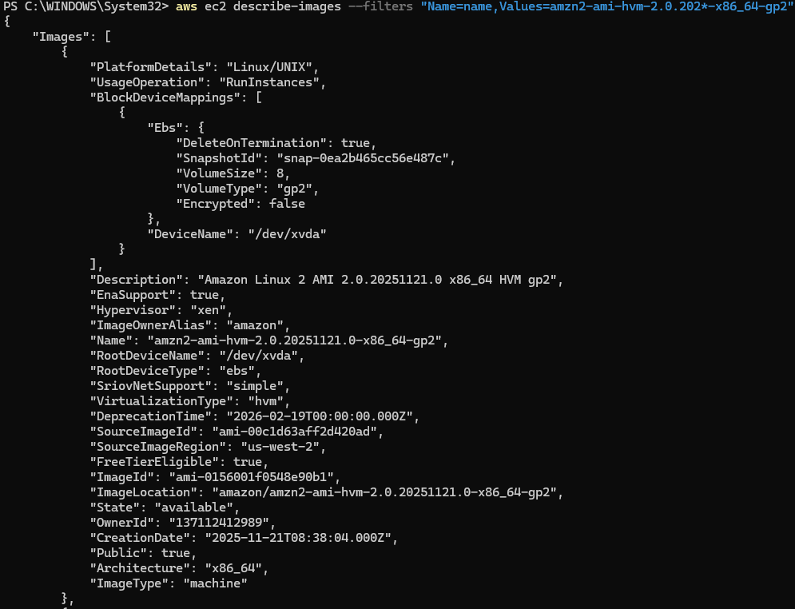
Extraemos el ImageId:
Lo imprimimos en formato de texto plano:

